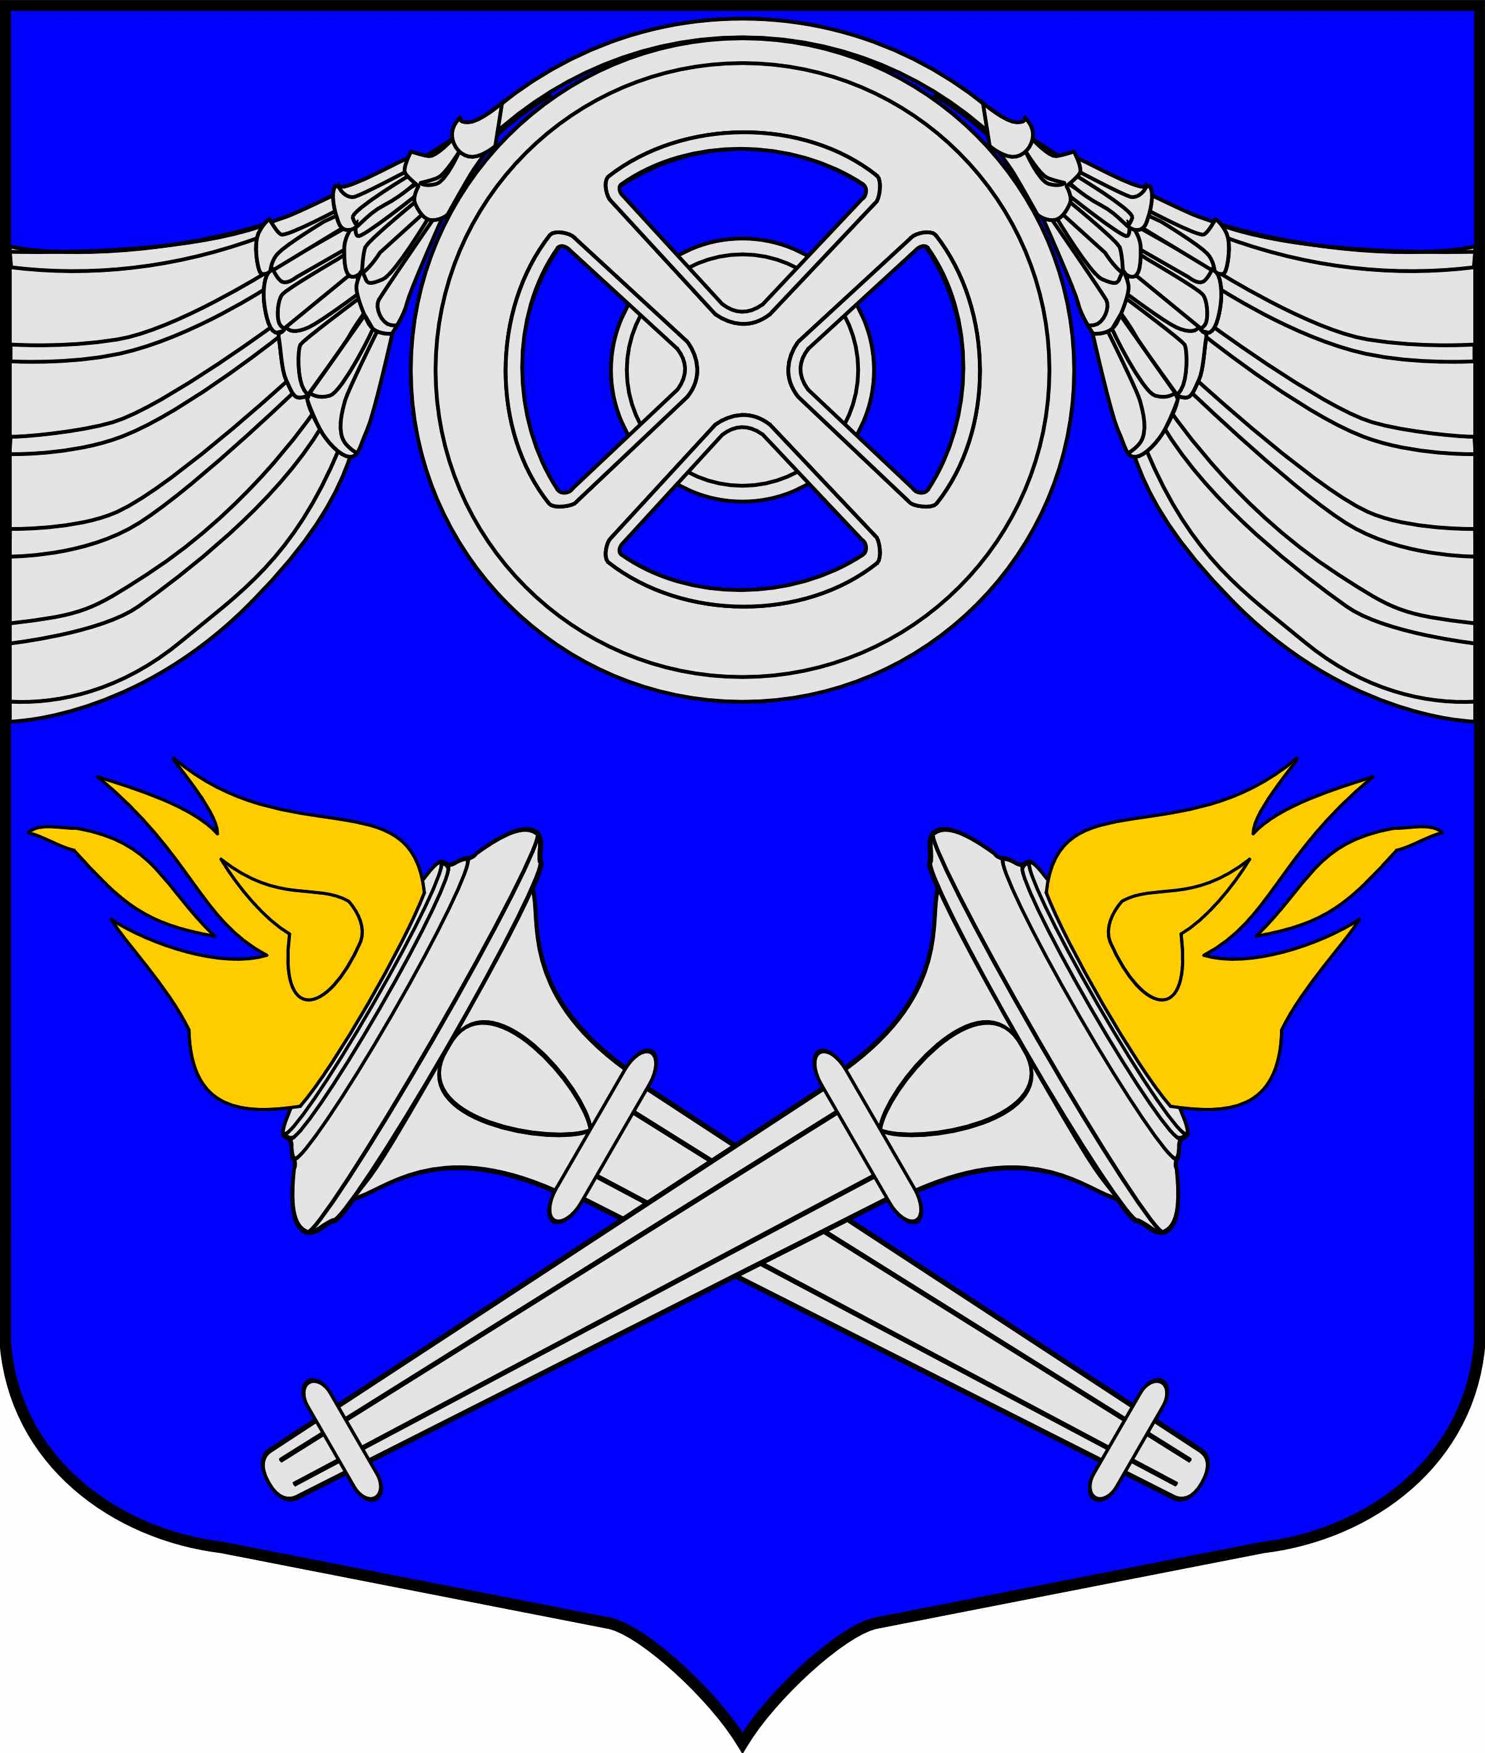
МУНИЦИПАЛЬНЫЙ СОВЕТ
ВНУТРИГОРОДСКОГО
МУНИЦИПАЛЬНОГО ОБРАЗОВАНИЯ
САНКТ-ПЕТЕРБУРГА
МУНИЦИПАЛЬНЫЙ ОКРУГ №75

№ 34 от 02 ноября 2010 г.

РЕШЕНИЕ

/О признании утратившими силу правовых актов

Муниципального Совета МО № 75 /

В связи с вступлением в силу Устава внутригородского муниципального образования Санкт-Петербурга муниципальный округ № 75, противоречием норм некоторых правовых актов действующему федеральному и региональному законодательству

Муниципальный Совет р е ш и л:

1.Признать утратившим силу:
1.1.решение Муниципального Совета МО № 75 от 21.02.2006 г. № 27 «Об утверждении Положения «О порядке размещения, исполнения и контроля за исполнением муниципального заказа».
1.2.решение Муниципального Совета МО № 75 от 25.07.2006 г. № 83 «Об утверждении Положения «О порядке рассмотрения предложений, заявлений и жалоб органами местного самоуправления и должностными лицами муниципального образования Муниципальный округ №75».
1.3.решение Муниципального Совета МО № 75 от 24.04.2007 г. № 25 «О выплате денежных средств при передачи ребёнка на воспитание в семью усыновителей».

2.Произвести официальное опубликование настоящего Решения.

3.Настоящее Решение вступает в силу после официального опубликования.

Заместитель главы муниципального образования № 75 А.А. Гончаров

